H-båt

Norgesmesterskap

19. - 21. august 2016
Organiserende myndighet: Sandefjord Seilforening
SEILINGSBESTEMMELSER
Versjon 1.0

1 REGLER
1.1 Regattaen vil være underlagt reglene slik de er definert i Kappseilingsreglene.
1.2 NSFs regler for arrangement av Norgesmesterskap vil gjelde.
1.3 NSF og NIF generelle bestemmelser for barneidrett, lisens, reklame, doping og rett til å delta gjelder for stevnet.
2 BESKJEDER TIL DELTAGERE
Beskjeder til deltagerne vil bli slått opp på den offisielle oppslagstavlen som finnes på vestveggen til klubbhuset på Granholmen. Kopi av oppslag vil bli forsøkt opphengt ved kioskboden nordvest på Seilerholmen.
3 ENDRINGER I SEILINGSBESTEMMELSENE
Eventuelle endringer i seilings-bestemmelsene vil bli oppslått før kl 09:00 samme dag de trer i kraft, bortsett fra at eventuelle forandringer i tidsprogrammet for seilasene vil bli oppslått før kl 20:00 dagen før de trer i kraft.
4 SIGNALER PÅ LAND
4.1 Signaler på land vil bli gitt fra signalmast ved siden av kioskboden nordvest på Seilerholmen.
4.2 Når flagg AP vises på land skal ‘1 minutt’ erstattes med ‘ikke mindre enn 30 minutter’ i seilassignalet AP.
4.3 Når flagg Y vises på land gjelder regel 40 hele tiden når båtene er på vannet. Dette endrer innledningen til Del 4.
5 TIDSPROGRAM FOR SEILASENE
5.1 Åpning og rormannsmøte:
Fredag 19. august kl 19:30 på Seilerholmen.
5.2 Tid for seilasene og første varselsignal:
5.3 Planlagt tid for varselsignalet for første seilas hver dag er kl. 10:30.
For å påkalle båtenes oppmerksomhet om at en ny seilas eller serie av seilaser snart vil begynne vil, etter en lang utsettelse, det oransje startlinjeflagget vises med ett lydsignal i minst fem minutter før et varselsignal blir gitt.
5.4 Antall seilaser:

Det er planlagt inntil seks seilaser lørdag, og inntil fire seilaser søndag.
5.5 Dersom et kvalifiserende antall seilaser er fullført, vil ikke noe varselsignal bli gitt etter kl. 15:00 siste dag i regattaen. Det vil uansett ikke bli gitt varselsignal etter kl. 16:00 siste dagen i regattaen.
6 KLASSEFLAGG
Signalflagg D benyttes som klasseflagg

7 BANEOMRÅDER
Det primære baneområdet vil være i Sandefjordsfjorden, nord for Asnes og øst for Seilerholmen. Dersom Regattakomiteen beslutter å samle deltakerne for dagens første seilas i et annet baneområde, blir dette slått opp på oppslagstavlen. Baneområdet kan også flyttes på vannet ved at startbåt heiser flagg L og fører feltet til det nye baneområdet.
Vedlegg A viser kart over baneområdene, der det primære baneområdet er markert med «B».
Avvik fra områdene vist på kartet kan forekomme, og gir ikke grunnlag for protest eller godtgjørelse.
8 LØPENE
8.1 Diagrammene i vedlegg B viser løpene, med omtrentlige vinkler mellom leggene, rekkefølgen merkene skal passeres i og hvilken side man skal ha hvert merke på.
8.2 Senest ved varselsignalet vil regattakomiteen vise omtrentlig kompassretning på første legg.
9 MERKER
9.1 Merkene 1, 2 og 3 vil være gule sylindriske bøyer.
9.2 Nye merker i henhold til bestemmelse 11.1, vil være gule sylindriske bøyer med sort bånd.
9.3 Start- og målmerkene vil være oransje kulebøye med stang samt komitébåten som er merket med oransje eller blått flagg i samsvar med 10.2 og 12.
9.4 En komitébåt som gir signal om endring av en legg av løpet er et merke slik det er beskrevet i bestemmelse 11.2.
10 STARTEN
10.1 Startlinjen vil være mellom stang/mast med oransje flagg på komitébåt ved styrbord ende og bøye med stang/oransje flagg på babord ende.
10.2 En båt som starter senere enn 4 minutter etter sitt startsignal vil bli scoret DNS (startet ikke) uten en høring. Dette endrer regel A4.
10.3 Hvis flagg U har blitt brukt som klarsignal skal ingen del av en båts skrog, besetning eller utstyr være i trekantområdet som dannes ved endene av startlinjen og første merket i løpet av det siste minuttet før dens startsignal. Hvis en båt bryter denne regel og blir identifisert, skal den diskvalifiseres uten en høring, men ikke hvis seilasen startes på nytt eller seiles om igjen eller blir utsatt eller annullert før startsignalet. Dette endrer regel 26.
11 ENDRE NESTE LEGG AV LØPET
11.1 For å endre neste legg av løpet, vil regattakomiteen legge ut et nytt merke (eller flytte mållinjen). Når et nytt merke erstattes ved en senere endring, blir det erstattet med et opprinnelig merke.
11.2 Båtene skal passere mellom komitébåten som gir signal om endring av neste legg og det nærliggende merket, og holde merket om babord og komitebåten om styrbord. Dette endrer regel 28.
12 MÅL
Mållinjen vil være mellom stang/mast med blått flagg på komitébåt ved babord ende og bøye med stang/blått flagg på styrbord ende.
13 STRAFFESYSTEM
13.1 Regel 44.1 endret slik at totørnstraffen er erstattet med en entørnstraff.
14 MAKSIMAL- OG IDEALTIDER
14.1 Maksimaltiden for første båt i mål er 90 minutter.
14.2 Båter som ikke fullfører innen 20 minutter etter den første båten i klassen som har seilt løpet og fullført noteres som DNF (fullførte ikke) uten en høring. Dette endrer reglene 35, A4 og A5.
15 PROTESTER OG SØKNADER OM GODTGJØRELSE
15.1 Protestskjemaer fås på regattakontoret som befinner seg i klubbhuset på Granholmen. Protester og søknader om godtgjørelse eller gjenåpning skal leveres der innen den relevante tidsfristen
15.2 Protestfristen er det som er senest av enten 60 minutter etter at siste båt i klassen har fullført dagens siste seilas, eller at regattakomiteen gir signal om ingen flere seilaser den dagen.
15.3 Beskjed om protester vil bli slått opp innen 30 minutter etter protestfristens utløp for å underrette deltagere om høringer hvor de er parter eller er nevnt som vitner. Høringene vil foregå i/ ved regattakontoret og starter så snart som praktisk mulig etter protestfristens utløp.
15.4 Beskjed om protester fra regattakomiteen eller protestkomiteen vil bli slått opp for å underrette båter under regel 61.1(b).
15.5 Brudd på bestemmelsene 17, 19, 21, 25 og 26 gir ikke grunn for en protest fra en båt. Dette endrer regel 60.1(a). Straffer for brudd på disse bestemmelsene kan være mindre enn diskvalifisering hvis protestkomiteen bestemmer det.
15.6 På den siste programfestede dagen for seilaser skal en søknad om gjenåpning av en høring leveres
(a) innen protestfristen hvis parten som ber om gjenåpning ble informert om avgjørelsen dagen før;
(b) ikke senere enn 30 minutter etter at parten som ber om gjenåpning ble informert om avgjørelsen den dagen.
Dette endrer regel 66.
15.7 På den siste programfestede dagen for seilaser skal en søknad om godtgjørelse basert på en protestkomiteavgjørelse leveres senest 30 minutter etter at avgjørelsen ble slått opp. Dette endrer regel 62.2.
16 POENGBEREGNING
16.1 Fire seilaser må være fullført for at det skal være gyldig NM.
16.2 Når 4 seilaser har blitt fullført, vil en båts poeng for NM være dens totale poengsum.
16.3 Når fra 5 til 8 seilaser har blitt fullført, vil en båts poeng for NM være dens totale poengsum minus dens dårligste poeng
16.3 Når 9 eller flere seilaser har blitt fullført, vil en båts poeng for serien være dens totale poengsum minus dens to dårligste poeng.
17 SIKKERHETSBESTEMMELSER
17.1 Baneområde kan bli liggende delvis i leden for nyttetrafikk. Alle deltakere og følgebåter plikter å holde av veien for nyttetrafikk og følge anvisninger fra sikringsbåter.
17.2 En båt som trekker seg fra en seilas skal underrette regattakomiteen så snart som mulig.
18 KOMITÉBÅTER
Komitébåter vil bli merket gult flagg (bortsett fra start / målbåt som fører oransje og / eller blått flagg). Dommerbåter vil bli merket med signalflagg J.
19 SUPPORT- OG TRENERBÅTER
19.1 Lagledere, trenere og annet hjelpepersonell skal være utenfor områder der båter kappseiler i tiden fra klarsignalet for den første klassen som starter til alle båter har fullført eller gått ut av løpet eller at regattakomiteen har gitt signal om en utsettelse, generell tilbakekalling eller annullering.
19.2 Support- og trenerbåter skal merkes med egen forenings flagg og registreres i sekretariatet innen registreringsfristens utløp.
19.3 Når support- og trenerbåter er bemannet med én person skal båten benytte ’dødmannsknapp’ eller tilsvarende.
20 FJERNING AV SØPPEL
Søppel kan leveres ombord i support- eller komitébåter.
21 RADIOKOMMUNIKASJON
21.1 Med unntak av det som er angitt i 21.2, og unntatt i en nødssituasjon, skal en båt verken sende radiomeldinger mens den kappseiler eller motta radiomeldinger som ikke er tilgjengelige for alle båtene. Denne restriksjonen gjelder også mobiltelefoner.
22 PREMIER
22.1 Det vil være 1/3 premiering.
22.2 NSFs NM-medaljer, gull, sølv og bronse vil bli utdelt til hvert medlem av besetningen på de norske båtene som blir nr. en, to og tre i Norges-mesterskapet.
23 FØRSTEHJELP
Startbåt eller en komitebåt kontaktes ved behov for førstehjelp på banen.
24 UTSTYRS- OG MÅLEKONTROLLER
En båt eller utstyr kan når som helst bli kontrollert for overensstemmelse med klasseregler og seilingsbestemmelsene. På vannet kan en båt gis beskjed av en regattakomiteutstyrsinspektør eller måler om straks å seile til et bestemt område for kontroll.
25 RESTRIKSJONER PÅ Å TA BÅTER PÅ LAND
H-båter skal ikke tas på land i løpet av regattaen annet enn med, og i samsvar med betingelsene i, skriftlig forhåndstillatelse fra regattakomiteen.
26 DYKKERUTSTYR OG PLASTBASSENGER
Undervannspusteutstyr og plastbassenger eller lignende skal ikke brukes rundt H-båter mellom klarsignalet for første seilas og slutten av regattaen.
27 ANSVARSFRASKRIVELSE
Deltagere i regattaen deltar ene og alene på eget ansvar. Se regel 4, Avgjørelse om å kappseile. Den organiserende myndighet vil ikke akseptere noe ansvar for skade på materiell eller person eller dødsfall inntruffet i forbindelse med, før, under eller etter regattaen.
28 FORSIKRING
Hver deltagende båt skal være forsikret med gyldig ansvarsforsikring.
Vedlegg A - Baneområder
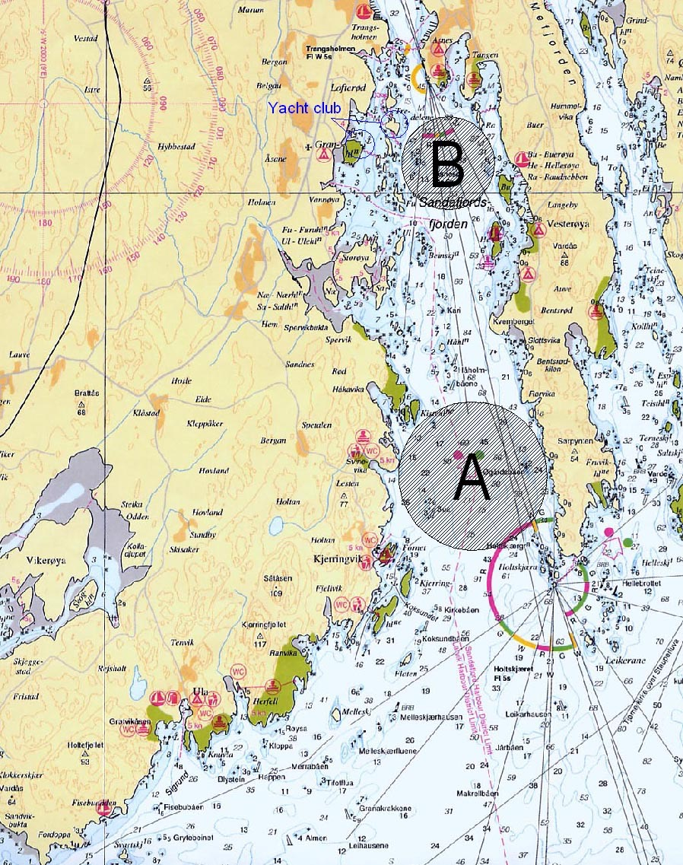
Vedlegg B - Banediagram

Diagrammene nedenfor viser løpene med omtrentlige vinkler og lengde på leggene, samt rekkefølgen som merkene skal rundes i og hvilken side man skal ha hvert merke på. Løpenes lengde fastsettes for hver enkelt seilas slik at denne, etter regattasjefens skjønn under de rådende forhold, forventes å vare i ca 40 minutter. At lengde på legger og vinkel mellom leggene avviker fra diagrammene eller en seilas er lenger eller kortere enn 40 minutter, gir ikke grunnlag for protest eller godtgjørelse.

- Hvis tallstander 1 vises: Start – 1 – 3 – Mål

- Hvis tallstander 2 vises:
Start – 1 – 3 – 1 – 3 – Mål

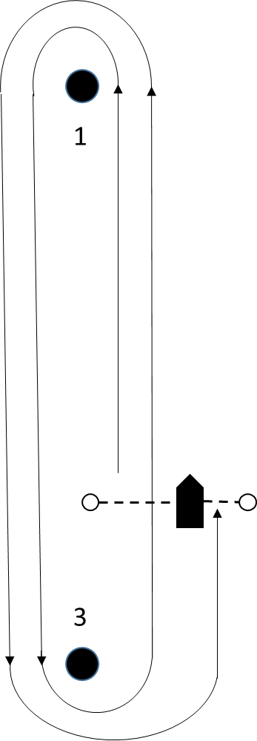

- Hvis tallstander 3 vises:
Start – 1 – 2 – 3 – Mål

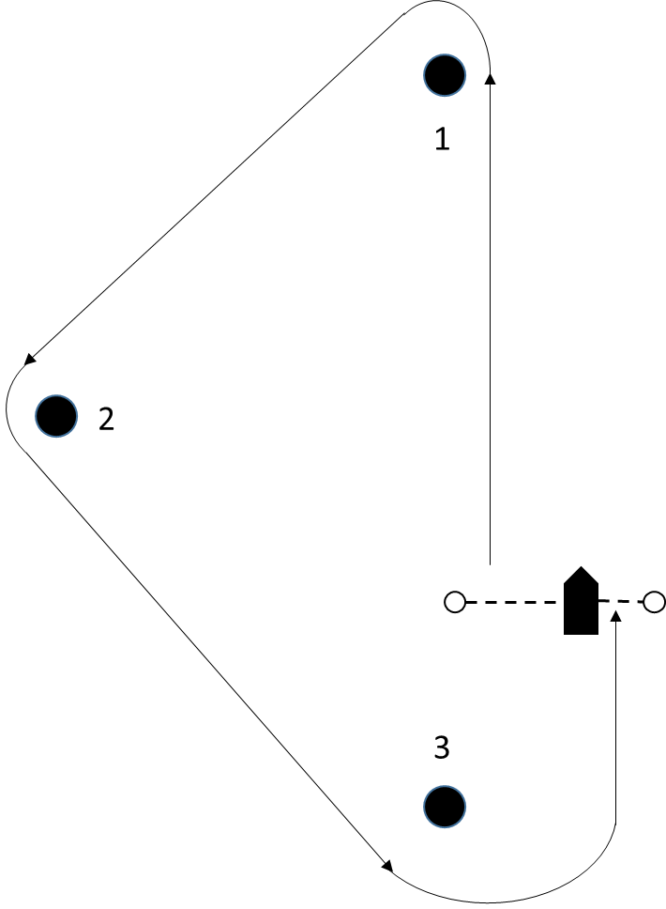

- Hvis tallstander 4 vises:
Start – 1 – 2 – 3 – 1 – 3 – Mål
